杭州泰格医药科技股份有限公司 
一．公司介绍
杭州泰格医药科技股份有限公司（股票代码：300347），专注于为医药产品研发提供临床试验全过程专业服务与解决方案的合同研究组织（CRO）。公司自成立以来，一直致力于为客户提供高质量和高效率的医药研发服务，帮助客户降低研发风险、节约研发经费，推进产品市场化进程。
公司总部位于杭州，下设二十四家子公司，构筑了涵盖临床研究产业链各个环节的完整服务体系。在国内50多个主要城市和中国香港、台湾、美国、加拿大、韩国、澳大利亚、日本、马来西亚、新加坡等地设有服务网点，拥有1400余人的国际化专业团队，建立了国际标准的操作规程（SOP）。截止2014年4月，泰格医药已经为国内外近400家客户成功提供了近400项临床试验相关服务。因为参与49种国内创新药的临床试验（包括36种新化学单体和13个新生物制品），泰格医药被誉为 “创新型CRO”。

Company Introduction
Hangzhou Tigermed Consulting Co., Ltd（stock symbol: 300347） is a leading Contract Research Organization (CRO) in China dedicated to provide professional full clinical trial services. Since inception in 2004, Tigermed has been committed to accelerating medical product development with costs efficiency and quality.
Headquartered in Hangzhou, Tigermed operates 24 subsidiaries, more than 50 offices across China and 9 overseas offices in China Hong Kong, Taiwan, USA, Canada, Korea, Australia, Japan, Malaysia and Singapore. With over 1400 full time staffs, Tigermed has set up industrial standard SOPs and serviced near 400 local and global clients in the conduct of near 400 clinical trials. Tigermed is recognized as “The Innovative CRO” in China，owning to our involvement of 49 innovative drugs (36 NCEs and 13 NBEs).

战略目标
成为亚太区最具影响力的区域型临床试验CRO公司。在临床试验服务领域扎根中国，立足亚太，走向世界。
聚焦业务
提供临床试验全过程的专业服务与解决方案。
公司使命
提高医药产品研发效率和效益，促进人类健康事业发展。
核心价值观
正直诚信、实事求是、敬业合作
经营理念
坚持以人为本，尊重每位员工的价值，关注员工的职业成长与发展。
以质量求生存，以科学、严谨、求是的专业态度，提供规范、优质、高效的临床研究相关服务。
不断提升公司专业价值，珍惜每一次合作机会，努力为客户提供增值的用户体验。

泰格医药公司分布图
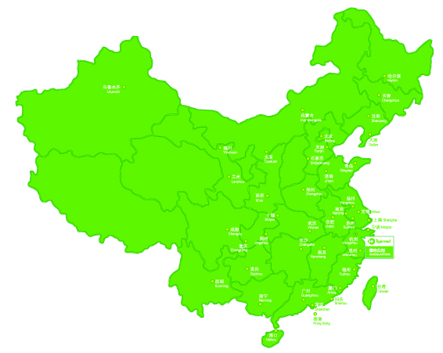
杭州泰格医药各主要子公司公司介绍

杭州思默医药科技有限公司介绍
杭州思默医药科技有限公司是在研究中心协助临床试验机构进行现场管理和具体操作的专业服务机构，即临床试验现场管理组织（site management organization, SMO）。思默致力于通过提供临床试验相关的专业服务，协助研究者和研究机构临床试验中非医学判断类的事务性工作，提高临床试验质量和进度，推动临床试验规范化进程。
思默医药成立于2011年5月，总部位于杭州。截至2014年8月，思默已在中国40多个重要城市设有临床研究协调员（clinical research coordinator，CRC）服务网点，拥有200多人的专业化团队，建立了国际标准的操作规程（SOPs）。思默CRC团队以护理、医学、药学等专业背景为主，熟悉ICH-GCP和GCP，经过良好的SOP和其他技能培训，英语水平良好，熟悉Inform, Data track, Medidata Rave等电子数据采集系统。

杭州泰格益坦医药科技有限公司
泰格益坦于2013年10月成立，是杭州泰格医药科技股份有限公司旗下的控股子公司。益坦是中国第一家国际性标准的药物警戒/药物安全方面CRO公司，目标是成为全球制药、生命科学以及CRO公司的战略合作伙伴。
泰格益坦专注于向制药和医药保健公司提供符合国际标准的全方位知识流程外包(KPO)服务。泰格益坦的特色服务主要概括为八个方面：1）不良事件报告的综合处理(英文/中文/日文)；2）文献中不良事件的检索；3）Argus安全数据库服务；4）安全信号检测及安全性评估和周期性安全报告；5）风险管理策略的制定，包括欧盟的RMP及美国的REMS；6）上市后研究及药物流行病学研究；7）药物安全警戒咨询及培训；8）安全质量保证服务。

杭州英放生物科技有限公司
杭州英放生物科技有限公司(FAB)是杭州泰格医药科技股份有限公司旗下控股子公司。公司成立于2013年1月，是一家为临床试验提供第三方影像评估服务的合同研究组织（CRO）。它的成立，将有助于打破国际CRO 对新药研发领域中医学影像方面的垄断，填补中国在这领域里的一个空白。借助国际一流专业人才的技术，知识和经验，利用本土资源和泰格医药现有的平台，开拓一个临床医药试验第三方独立影像分析的新的思维和运作方式，与世界水平接轨，促进中国医学影像CRO 的发展。公司业务范围包括：1）影像方案设计；2）基地图像采集能力评价；3）影像收集及质量控制；4）第三方影像管理运作；5）第三方独立放射学评估方法学文件的制作；6）读片分析；7）第三方影像数据管理；8）影像分析结果；9）临床试验的影像评价标准相关专业咨询服务；10）其它医学影像相关服务。

上海泰格医药咨询有限公司
上海泰格医药咨询有限公司成立于2013年2月，是杭州泰格医药科技股份有限公司旗下控股子公司。
公司与学会、医生及制药企业合作，专注于为客户提供非干预性研究，致力于探索中国患者的疾病负担，发掘未被满足的医疗需求，为临床诊疗提供真实可靠的循证医学证据。公司拥有强大的专家资源，在心血管、糖尿病、肿瘤、肝炎、疫苗、肾科、神经内科等多个疾病领域建立了稳定的专家网络，业务范围涵盖：1）非干预性研究的方案设计、项目监查、项目管理、数据统计分析及报告总结；2）专家管理，如（产品）顾问委员会的筹建、会议主题策划、会议内容准备及大型学术会议组织等；3）产品注册、市场准入等方面的专业咨询和专家管理服务。

二．招聘职位
职位 | 人数 | 工作地 | 所需专业
临床监查员（CRA） | 10 | 北上广及主要省会城市 | 临床医学、药学、预防医学、护理学
翻译员 | 2 | 不限 | 临床医学、药学相关、医学英语
培训生 | 5-10人 | 嘉兴 | 临床医学、护理学、药学、预防医学
临床协调员（CRC） | 15-20 | 北上广及主要省会城市 | 护理学、药学、临床医学
医学编辑 | 1 | 不限 | 临床医学
患者教育专员 | 1 | 上海 | 护理学
药物安全助理（DSA） | 20-40 | 杭州、嘉兴 | 临床医学、护理学、药学、预防医学
医学安全专员（MSO） | 10 | 杭州、嘉兴 | 临床医学
项目安全助理（PSA） | 10 | 杭州、嘉兴 | 临床医学、护理学、药学、预防医学
药物安全专员  （DS） | 10 | 杭州、嘉兴 | 临床医学、药学、预防医学、护理学等
影像专员 | 1 | 上海、杭州、嘉兴 | 医学影像、生物医学工程
商务支持部助理 | 1 | 上海、杭州、嘉兴 | 医学、药学、影像、护理、英语等专业

三．联系方式
联系电话：0571-28887227
传 真： 0517-88211196
公司地址：浙江省杭州市滨江区南环路3760号保亿创艺大厦17楼
简历投递邮箱： hr@tigermed.net
更多信息敬请登陆公司网站: www.tigermed.net
也可关注公司人力资源部的官方微信“泰格医药HR”，关注公司最新的招聘动态。

“专业承载梦想，创新成就卓越”，泰格医药欢迎您的加入！

